Dokumentacja Projektu z Baz Danych

Projekt Wykonali: Piotr Prezydent, Karol Brudniak

Nazwa Projektu: GameLibrary

a. specyfikację tematu projektu w postaci przedstawienia projektowanej rzeczywistości,
Projekt dotyczy stworzenia bazy danych GameLibrary, która modeluje funkcjonalność platformy dystrybucji cyfrowej gier wideo podobnej do Steam. Baza ta gromadzi dane o grach, ich recenzjach, ocenach, twórcach i wydawcach, umożliwiając użytkownikom kompleksowe zarządzanie cyfrową biblioteką gier. System wspiera również analizę sprzedaży oraz promowanie gier.
Projektowana rzeczywistość obejmuje:
- Przechowywanie informacji o grach, takich jak nazwa, gatunek, data wydania, liczba sprzedanych kopii i cena.
- Powiązania gier z twórcami i wydawcami, uwzględniając dane o marży wydawców.
- Możliwość przypisywania wielu gatunków do jednej gry oraz udostępnianie recenzji i ocen użytkowników.
- Monitorowanie popularności gier oraz analizy danych sprzedażowych.
Główna funkcjonalność systemu opiera się na współdziałaniu różnych grup interesariuszy: użytkowników, twórców gier, wydawców oraz administratorów bazy danych.

b. aspekt projektowy bazy danych,
Baza danych GameLibrary została zaprojektowana w sposób, który umożliwia elastyczne zarządzanie kluczowymi danymi platformy. Struktura bazy opiera się na sześciu podstawowych tabelach:
Gatunki (ID, Nazwa) – Przechowuje listę gatunków gier.
Gry (ID, Tytuł, Data Wydania, Cena, ID Twórcy, ID Wydawcy, Ilość sprzedanych kopii ) – Główna tabela, zawierająca informacje o grach, takie jak tytuł, cena, data wydania i liczba sprzedanych kopii.
Gry_Gatunki (ID Gry, ID Gatunku) – Tabela pośrednicząca, realizująca relację wiele-do-wielu między grami a ich gatunkami.
Recenzje (ID, Ocena, Treść, ID Gry) – Tabela przechowująca oceny i opinie o grach.
Tworcy (ID, Nazwa) – Przechowuje dane o twórcach gier.
Wydawcy (ID, Nazwa, Marża) – Przechowuje dane o wydawcach gier, w tym ich marży procentowej.
Kluczowe aspekty projektowe:
Relacja wiele-do-wielu między grami a gatunkami.
Relacja jeden-do-wielu między grami a recenzjami.
Relacja jeden-do-wielu między grami a twórcami oraz wydawcami.
Znormalizowana struktura zapewniająca optymalną wydajność i elastyczność.
ERD:
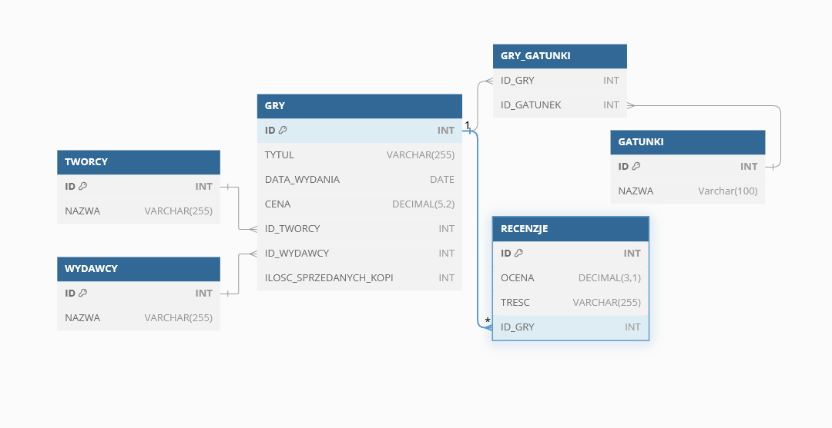
//poprawić oznaczenia

c. aspekt projektowy niezbędnych funkcjonalności, które zostaną zaimplementowane po stronie bazy danych
W celu zapewnienia pełnej funkcjonalności platformy GameLibrary, baza danych będzie wyposażona w następujące mechanizmy:
Dla wszystkich tabel:
Możliwość Dodawania/Edycji/Usuwania rekordów w tabelach
Wyświetlania wszystkich rekordów z tabel
Dla rekordów z tabeli Gry:
Wyświetlenie wszystkich recenzji należących do gry
Wyświetlenie wszystkich gatunków należących do gry
Wyświetlenie średniej oceny gry na podstawie wszystkich recenzji gry
Wyświetlenie przychodu gry
Wyświetlenie nazwy twórcy gry
Wyświetlenie nazwy wydawcy gry
Wyświetlenie najlepiej ocenianej gry
Wyświetlenie najlepiej zarabiającej gry
Aktualizacja ceny gry na bazie ilości sprzedanych kopii w miesiącu
Dla rekordów z tabeli Gatunki:
Wyświetlenie wszystkich gier (wraz z ich mechanizmami) należących do gatunku
Wyświetlenie średniej oceny gatunku na podstawie gier z tego gatunku
Wyświetlenie zarobku gatunku na podstawie gier z tego gatunku
Wyświetlenie gatunku z największą średnią ocen na podstawie gier z tego gatunku
Wyświetlenie gatunku z największym przychodem na podstawie gier z tego gatunku

Dla rekordów z tabeli Twórcy:
Wyświetlenie wszystkich gier wydanych przez twórcę
Wyświetlenie wszystkich gatunków jakie mają łącznie gry twórcy
Wyświetlenie najlepiej ocenianej gry twórcy
Wyświetlenie najlepiej przychodowej gry twórcy
Wyświetlenie najlepiej ocenianego gatunku na podstawie gier wydanych w tym gatunku przez twórcę
Wyświetlenie najbardziej przychodowego gatunku na podstawie gier wydanych w tym gatunku przez twórcę
Wyświetlenie średniej oceny twórcy na podstawie jego gier
Wyświetlenie najlepiej zarabiającego twórcy na podstawie wszystkich jego gier
Wyświetlenie najlepiej ocenianego twórcy na podstawie wszystkich jego gier

Dla rekordów z tabeli Wydawcy:
Wyświetlenie wszystkich gier wydanych przez wydawcę
Wyświetlenie wszystkich gatunków jakie mają łącznie gry wydawcę
Wyświetlenie najlepiej ocenianej gry wydawcy
Wyświetlenie najlepiej przychodowej gry wydawcy
Wyświetlenie najlepiej ocenianego gatunku na podstawie gier wydanych w tym gatunku przez wydawcę
Wyświetlenie najbardziej przychodowego gatunku na podstawie gier wydanych w tym gatunku przez wydawcę
Wyświetlenie średniej oceny wydawcy na podstawie jego gier
Wyświetlenie najlepiej zarabiającego wydawcę na podstawie wszystkich jego gier
Wyświetlenie najlepiej ocenianego wydawcę na podstawie wszystkich jego gier

d. przedstawienie powstałej bazy danych wraz z wdrożonymi mechanizmami po jej stronie,

Baza danych została wykonana w Oracle 23ai. Za pośrednictwem sqlDeveloper:
Baza danych złożona jest z 5 paczek procedur i metod oraz kilku sekwencji i triggerów:
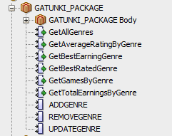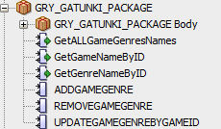
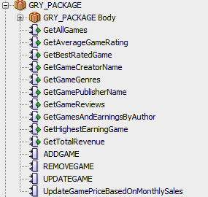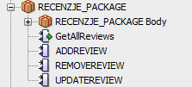
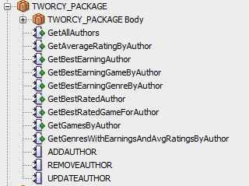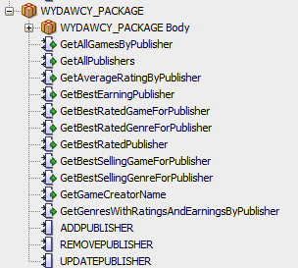

Triggery i sekwencje:
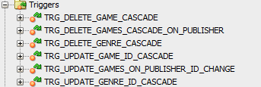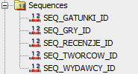
Poniżej opis szczególny paczki wydawcy oraz zależnych triggerów i sekwencji:
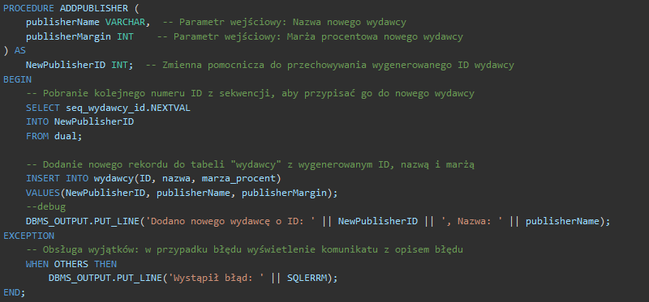
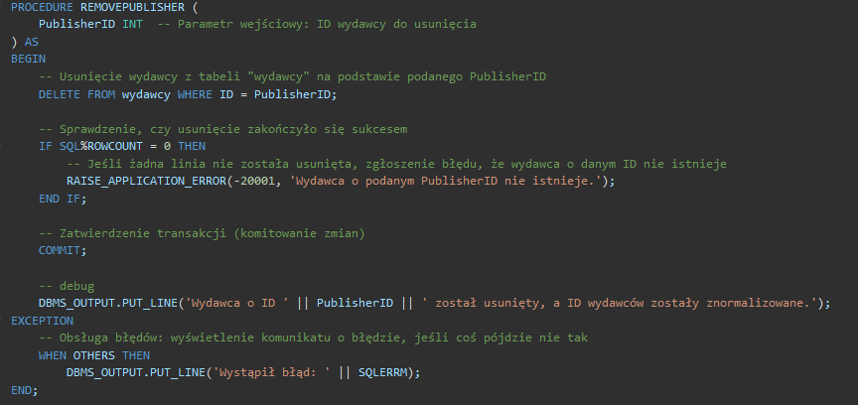
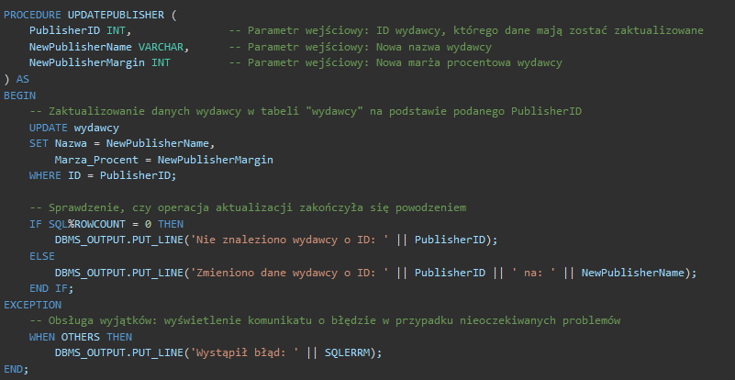
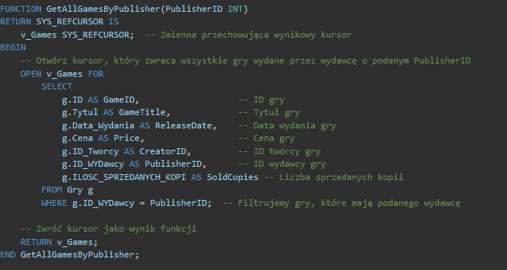
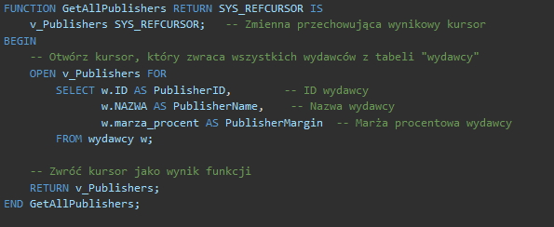
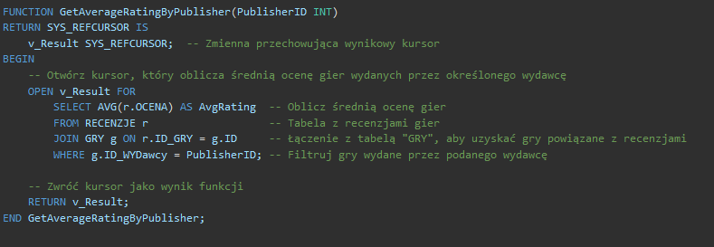
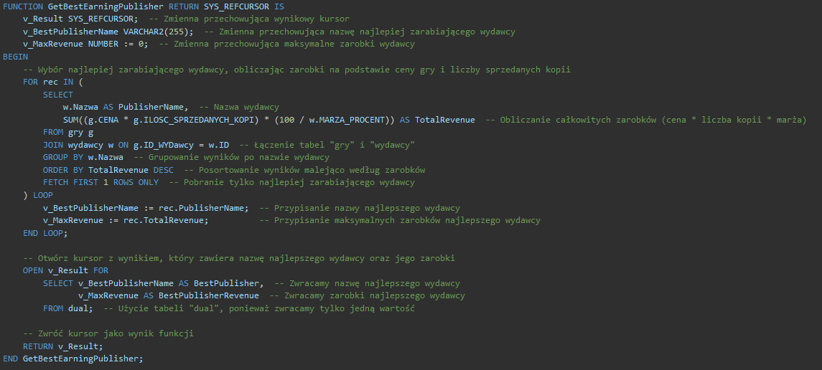
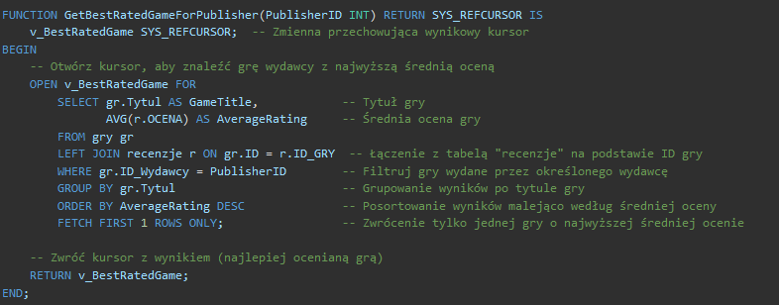
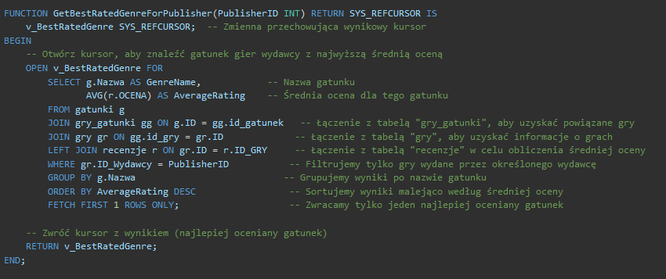
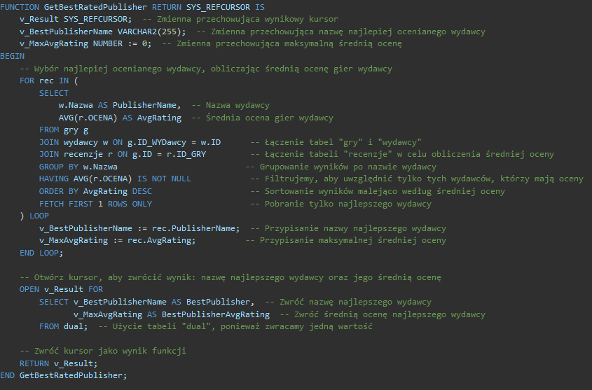
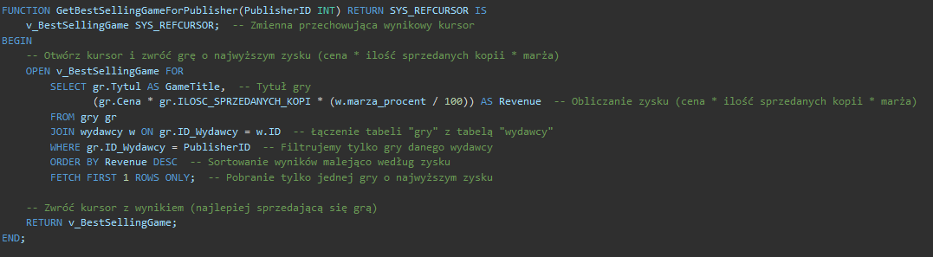
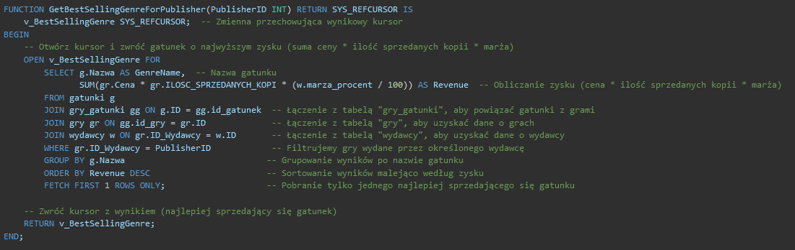
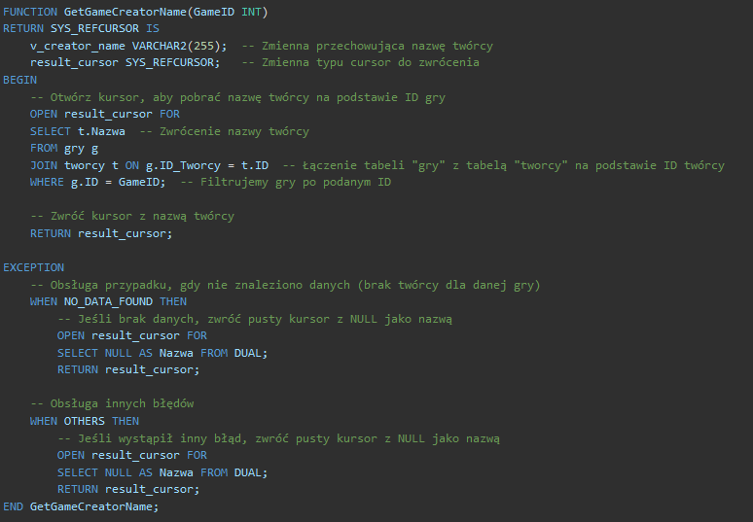
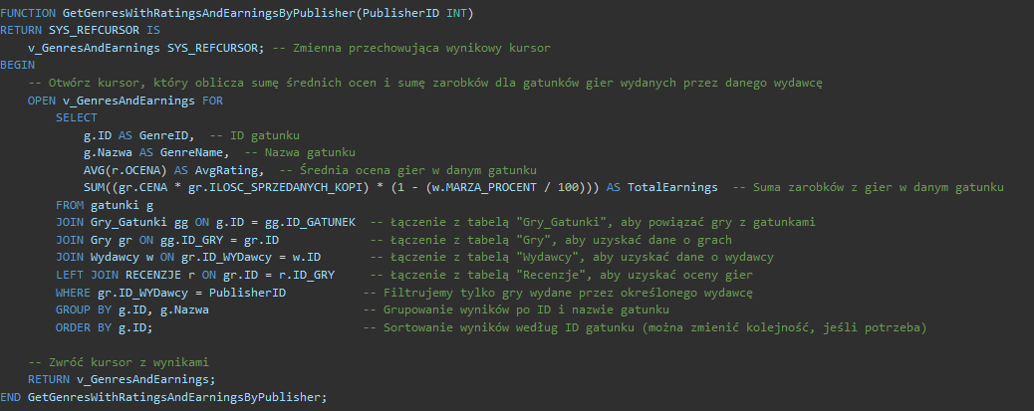
Triggery:
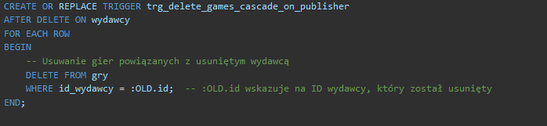
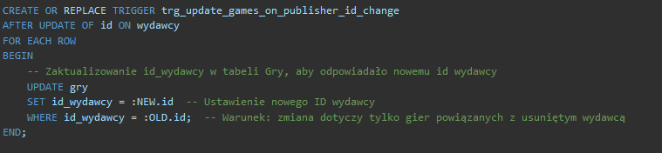
e. koncepcję dostępu zdalnego do bazy danych (jego założenia, planowane funkcjonalności)
Dostęp zdalny do bazy danych GameLibrary został zaprojektowany i zrealizowany w technologii WPF (Windows Presentation Foundation) z wykorzystaniem języka C#. Aplikacja desktopowa umożliwia użytkownikom łatwą i intuicyjną interakcję z bazą danych za pośrednictwem interfejsu graficznego. Poniżej przedstawiono założenia i planowane funkcjonalności dla zdalnego dostępu:

Założenia techniczne dostępu zdalnego
- Komunikacja z bazą danych:
  - Dostęp zdalny realizowany jest przez aplikację kliencką (WPF), która łączy się z bazą danych za pomocą bezpiecznego połączenia.
  - Zastosowano mechanizm pośredni w postaci warstwy dostępu do danych (Data Access Layer) w C#, co pozwala na odizolowanie logiki bazy danych od interfejsu użytkownika.
- Bezpieczeństwo:
  - Połączenie z bazą danych wymaga uwierzytelnienia przy użyciu odpowiednich poświadczeń.
- Elastyczność i skalowalność:
  - Aplikacja umożliwia jednoczesny dostęp wielu użytkowników do bazy danych.
  - Struktura aplikacji pozwala na łatwe dodawanie nowych funkcjonalności, takich jak obsługa raportów czy nowych typów danych
Planowane funkcjonalności dostępu zdalnego
Aplikacja WPF została zaprojektowana tak, aby umożliwić użytkownikom realizację wszystkich funkcjonalności wymienionych w podpunkcie b.

f. opis realizacji dostępu zdalnego do bazy danych wraz z jego prezentacją.
Zdjęcia przedstawiające aplikacje:
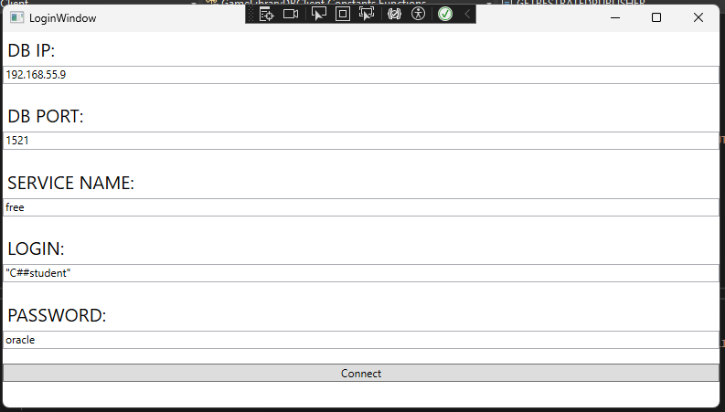
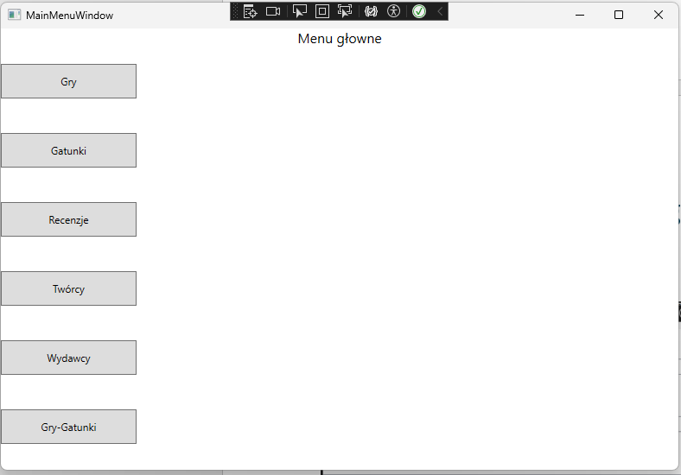
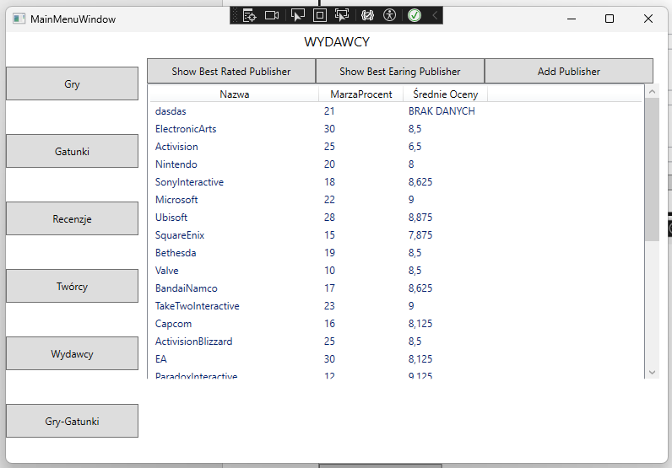
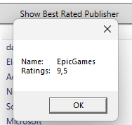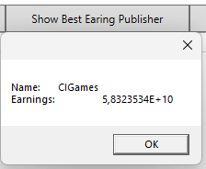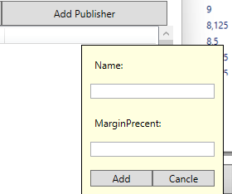
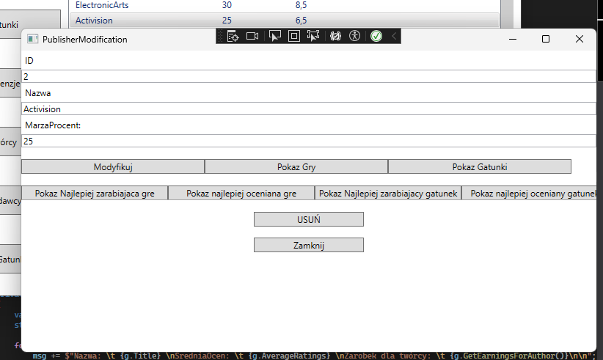
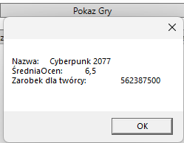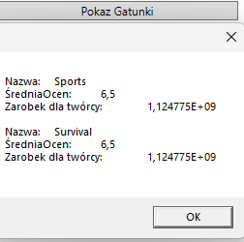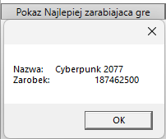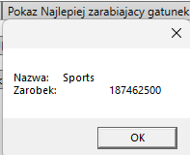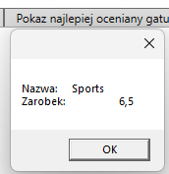
Aplikacja do dostępu zdalnego znajduje się w repozytorium:
https://github.com/PiotrekPrezydent/GameLibraryDBClient

Przeniesienie bazy danych z modelu relacyjnego na model nie-relacyjny:
Baza dokumentowa (MongoDB)
Decyzja o migracji z bazy relacyjnej Oracle do bazy dokumentowej MongoDB została podjęta z uwagi na większą elastyczność w przechowywaniu danych, łatwiejszą skalowalność, denormalizację danych, oraz zgodność z nowoczesnymi aplikacjami. MongoDB pozwala na szybszy rozwój aplikacji, lepszą obsługę dużych zbiorów danych oraz efektywność w pracy z różnorodnymi i zmieniającymi się strukturami danych.
Wszystkie te czynniki składają się na wybór MongoDB jako odpowiedniej technologii do przechowywania danych w tym projekcie.
Proces exportu danych do json:
1.Łączymy się z bazą danych
2.Z górnego panelu wybieramy Tools->Data Base Export
3.Wybieramy połączenie
4.Wybieramy format json
5.Wybieramy Save As -> Separated Files
6. Przechodzimy dalej
7. Zaznaczamy że przenosimy tylko tabele
8. Wykonujemy Eksport.
Zaimportowana baza danych w mongoDB:
